www.bildung-bgld.gv.at

Mag.a (FH) Daniela Winkler
Bildungslandesrätin

HR Mag. Heinz Josef Zitz
Bildungsdirektor für Burgenland

Sehr geehrte Eltern!
Liebe Schülerinnen und Schüler!

Die Situation durch die Ausbreitung des Corona-Virus hat uns in den letzten Wochen auf eine harte Probe gestellt. Jede oder jeder in diesem Land war von den Maßnahmen und Einschränkungen betroffen und stand binnen weniger Tagen einer schwierigen Situation gegenüber. Eine besondere Herausforderung sind die Umstände im Bildungsbereich. Gemeinsam mit den Pädagoginnen und Pädagogen haben die Schülerinnen und Schüler, mit Unterstützung der Eltern, nach ihren Möglichkeiten die letzten Wochen via Fernunterricht über Internetplattformen gut gemeistert.
Tablets
Eine Umfrage hat ergeben, dass einige Schülerinnen und Schüler in ihren Familien nicht über die erforderliche Ausstattung verfügen. Für Bundesschulen hat das Bundesministerium Laptops angeschafft und für die Pflichtschulen haben wir seitens des Landes und der Bildungsdirektion rasch reagiert und dieser Gruppe Tablets organisiert, damit nun alle Schülerinnen und Schüler erreichbar sind und dem Fernunterricht folgen können. Die Tablets werden über die Schulleitung verteilt und sind mit Ende der Corona-Maßnahmen wieder zurückzugeben.
Hygienemaßnahmen
Da es in den ersten Wochen nach der Einstellung des regulären Schulbetriebes keine Richtlinien zu Hygienemaßnahmen gegeben hat, waren viele Eltern wegen der Gesundheit ihrer Kinder in Sorge. Daher hat das Land Burgenland für Schülerinnen und Schülern bis zum Start des regulären Schulbetriebes kindergerechte, wiederverwendbare Stoffmasken zur Verfügung gestellt. Laut Bundesministerium wird, vorbehaltlich der weiteren Entwicklung der Infektionszahlen, ab 15. Mai in allen Volks und Mittelschulen sowie AHS-Unterstufen wieder der Unterricht in den Schulen aufgenommen. Ab diesem Zeitpunkt sind die Kinder laut Bundesministerium für den Besuch der Bildungsstätten von den Eltern mit Masken auszustatten. Seitens des Bundesministeriums sind sämtliche Maßnahmen diesbezüglich in einem Hygienehandbuch zusammengefasst, das an sämtliche Schulen und Kinderbildungs- und –betreuungseinrichtungen ergeht.
Ein besonderer Dank ist an die Eltern sowie an die Schülerinnen und Schüler gerichtet. Sie haben große Disziplin und besonderen Einsatz in den letzten Tagen und Wochen bewiesen.
In der Hoffnung, dass wir so bald als möglich und gesund wieder den gewohnten Alltag erleben dürfen, verbleiben mit freundlichen Grüßen
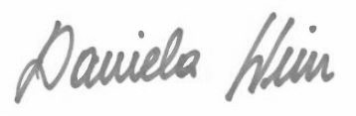
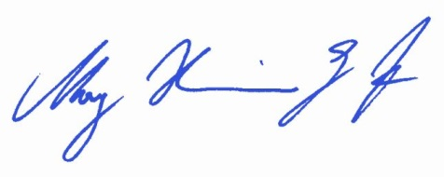
Mag.a (FH) Daniela Winkler Mag. Heinz Josef Zitz
Bildungslandesrätin Bildungsdirektor

